|  |  |
| --- | --- |
|  | F |
| Union internationale pour la protection des obtentions végétales |  |

|  |  |
| --- | --- |
| Conseil  Cinquante‑neuvième session ordinaire  Genève, 24 octobre 2025 | C/59/16  Original : anglais  Date : 19 septembre 2025 |

Stratégie de l’UPOV en matière de ressources

Document établi par le Bureau de l’Union

Avertissement : le présent document ne représente pas les principes ou les orientations de l’UPOV

En 2024, le Comité consultatif a approuvé l’élaboration d’une stratégie de l’UPOV en matière de ressources (ci‑après dénommée la “stratégie”) afin d’améliorer la viabilité financière à long terme de l’Union et d’accroître sa portée et son impact, conformément au Plan de développement stratégique 2026‑2029 (document C/59/14).

La stratégie a été conçue pour garantir la viabilité financière nécessaire à la réalisation de la mission de l’UPOV. Elle a pour objectif de doter l’UPOV de ressources financières et humaines suffisantes et stables pour lui permettre de fonctionner efficacement, de favoriser la collaboration et de soutenir l’innovation dans le domaine de la protection des obtentions végétales à l’échelle mondiale.

Conformément à la proposition figurant dans le projet de programme et budget pour l’exercice biennal 2026‑2027 tendant à mener des consultations avec les membres de l’UPOV afin d’évaluer la valeur de l’unité de contribution (voir le paragraphe 21 de l’annexe du document C/59/4), la stratégie prévoit un dialogue entre les membres sur la réforme de l’unité de contribution, y compris la nécessité : i) d’ajuster la valeur de l’unité de contribution; et ii) de mettre au point un mécanisme d’examen périodique de l’unité de contribution.

La stratégie tient également compte des résultats de l’examen de l’accord sur le niveau de services entre l’OMPI et l’UPOV mené en 2025, qui a abouti à une augmentation substantielle du coût des services fournis par l’OMPI à l’UPOV.

En 2003, une discussion a été engagée sur la situation financière de l’UPOV avec l’aide d’un groupe consultatif. Le Comité consultatif pourrait souhaiter créer un groupe consultatif chargé d’élaborer des recommandations sur les questions recensées dans la stratégie, qui seraient examinées par le Comité consultatif et le Conseil en 2026.

Le Conseil est invité à examiner la stratégie de l’UPOV en matière de ressources présentée dans l’annexe du présent document, conjointement avec les recommandations que le Comité consultatif formulera à sa cent‑troisième session, qui se tiendra à Genève le 23 octobre 2025.

[L’annexe suit]

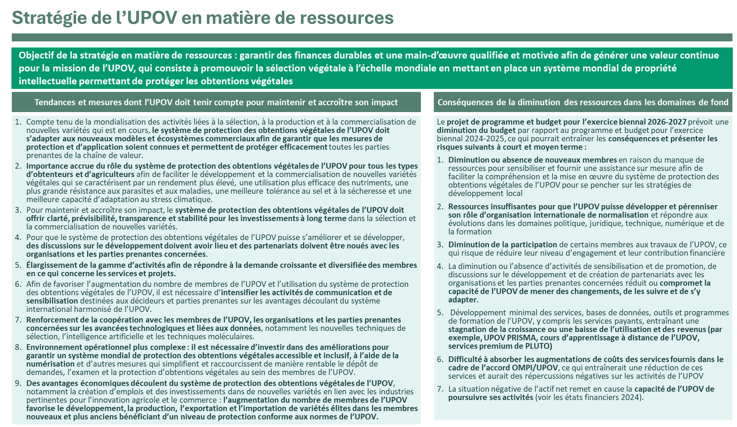

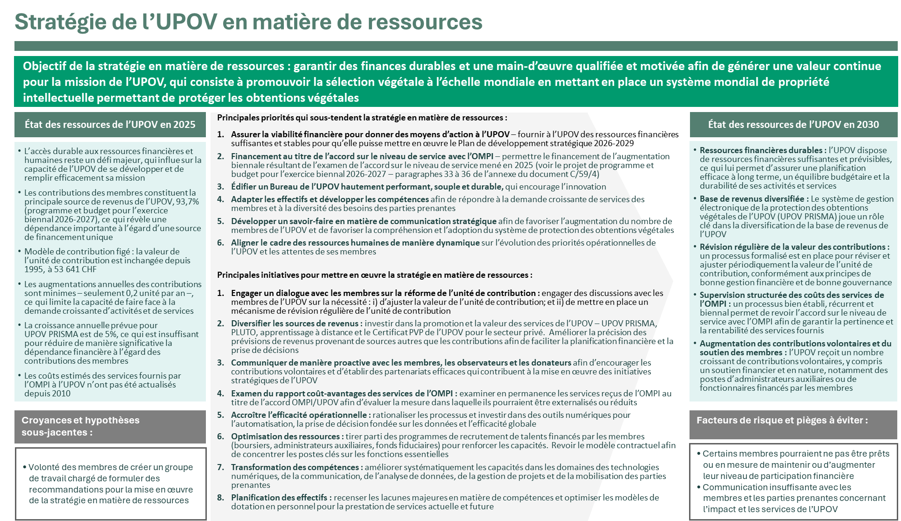

[Fin de l’annexe et du document]